台北縣三重市厚德國小校園植物導覽
製作人：洪禹卉
植物名稱 | 白千層
別名 | 相思仔、日本相思、白瓶刷子樹、剝皮樹
形態描述或特性 | 淡黃褐色（淺褐白色）的多層樹皮，薄薄的，疏鬆如海棉質，可以一層層剝下來；花白色或淡黃色，像個小小瓶刷狀的模樣；互生葉，葉小、葉形細長如柳葉（披針形）樹葉的形狀、質感和相思樹相似。
植物特寫 | 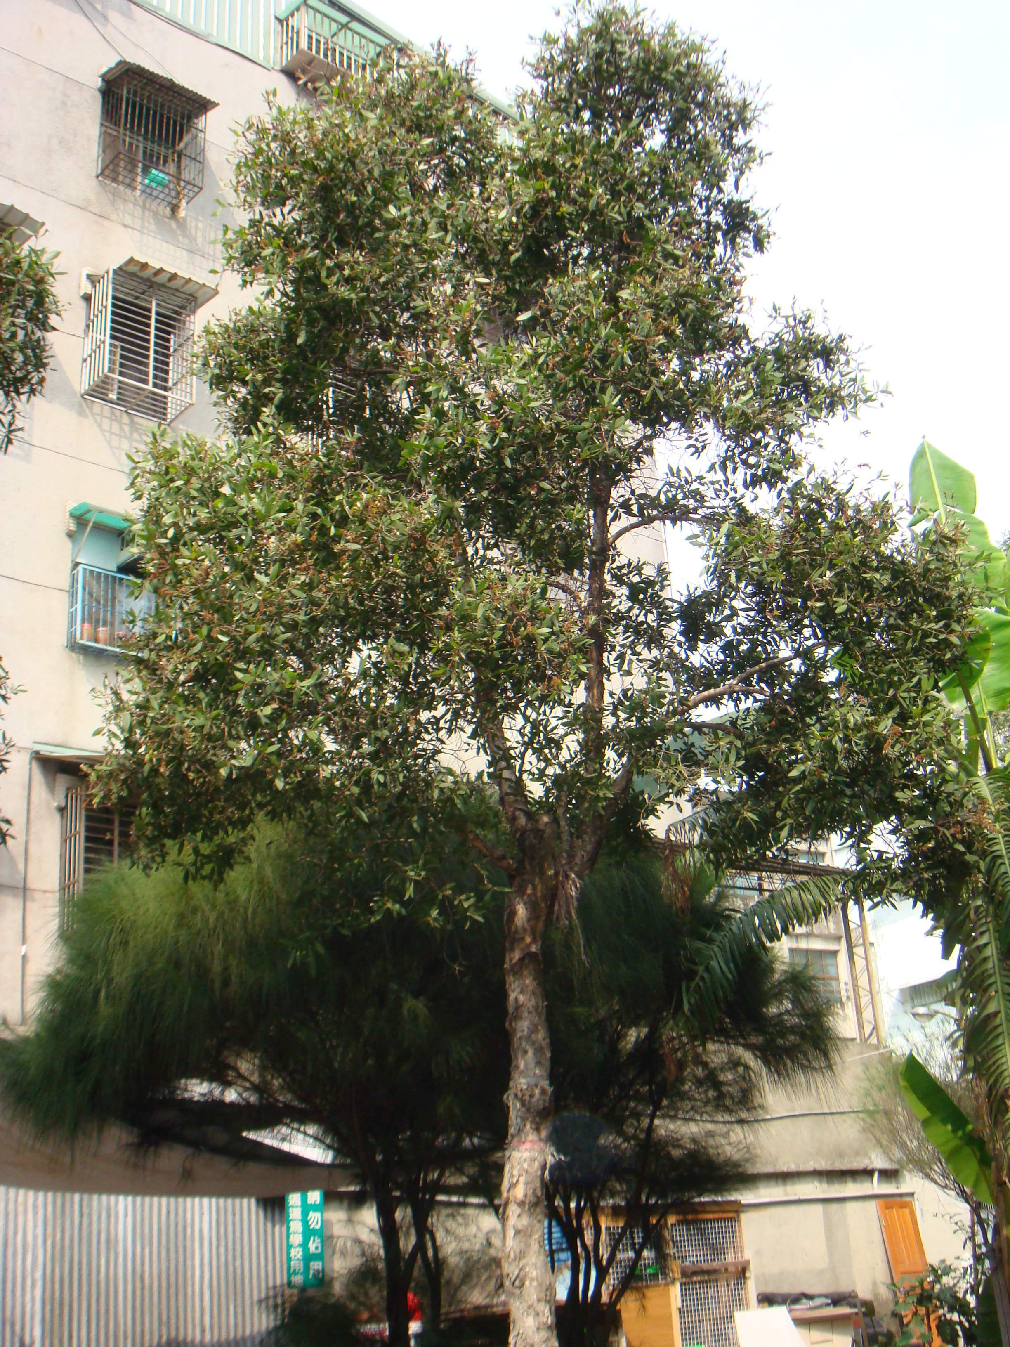
植物特寫 | 